附件2

遵义人才服务绿卡信用卡介质线上自助申办流程

1.点击贵州银行统一发送的手机短信链接或微信链接进入申请信用卡页面

2.点击“信用卡申请” 3.在热门卡片中点击“遵义人才服务绿卡”

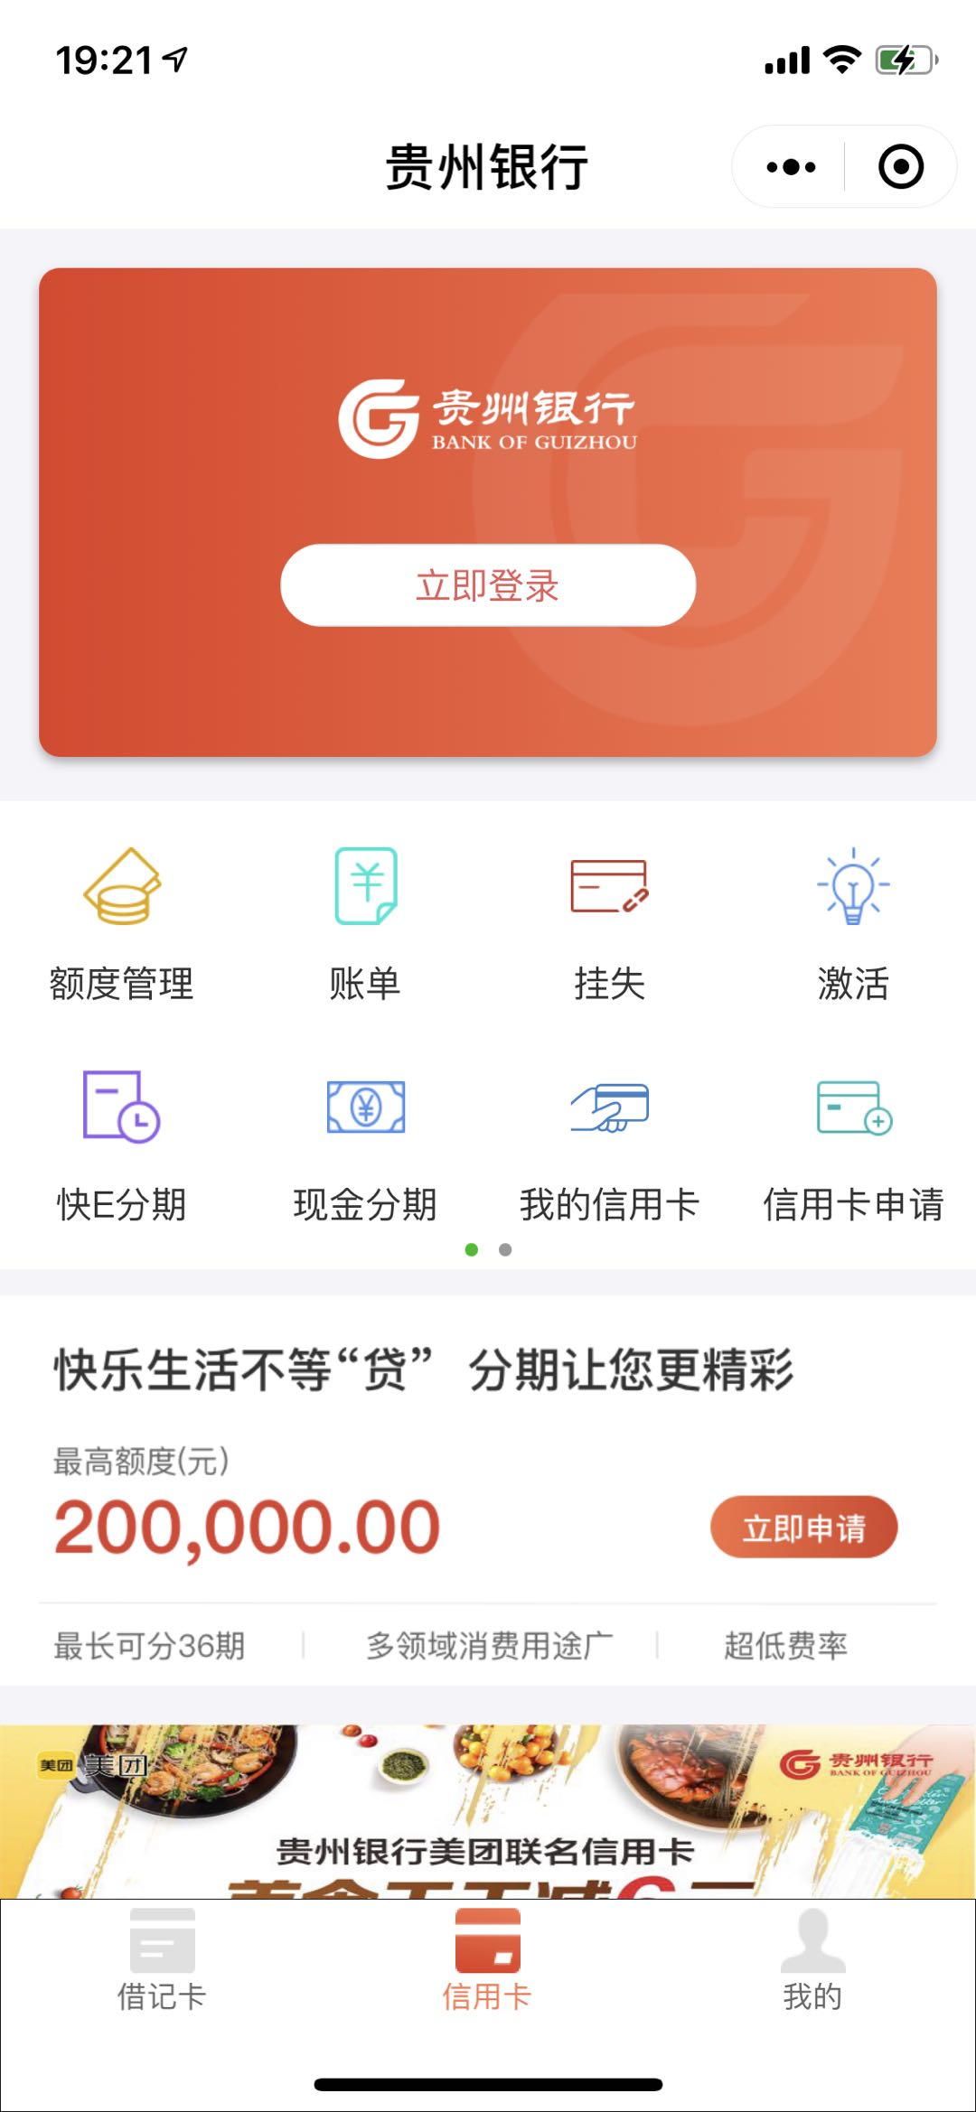 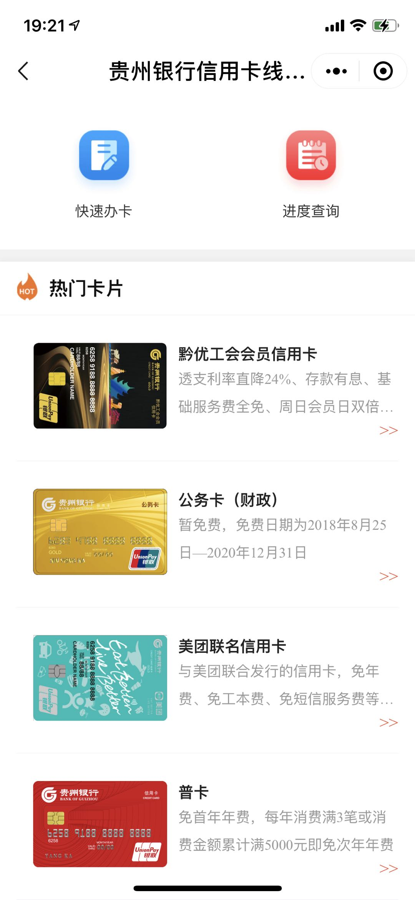

4. 点击“立即申请” 5.填写申请资料并提交

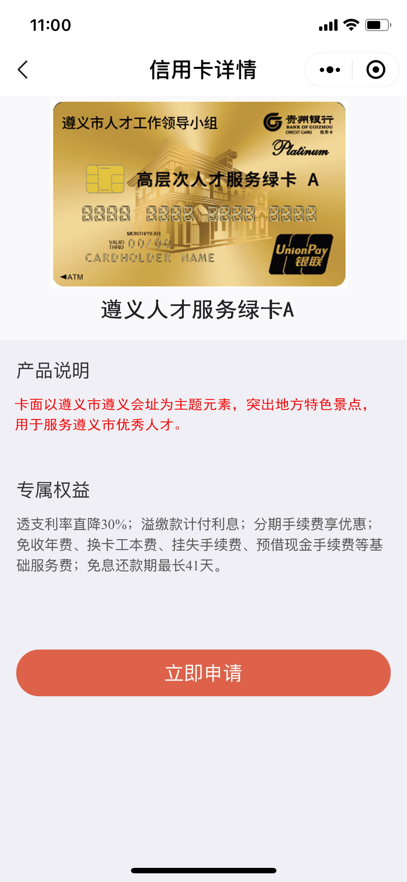 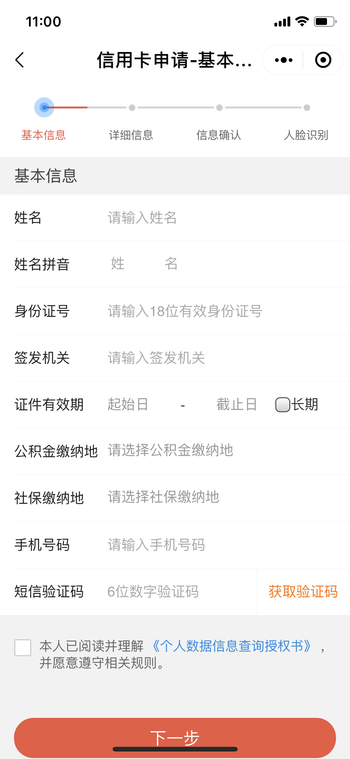

卡面样式如下：

A类卡

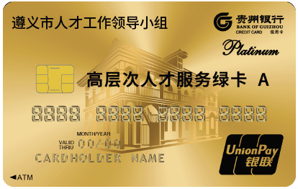

B类卡

